教育背景 Education

2014.09~2018.06 渤海大学 软件开发 本科
- 主修课程： HTML、JavaScript、CSS、Oracle

在校实践 School Practic

2014.06~2014.09 锦州南山派出所 做一个小项目
- 锦州南山派出所在渤海大学西门处，有一个年度的评优选举，需要找大学生做一个小的软件来进行加分。在老师的推荐下，我担任了此次的任务。
- 完成了一个C/S的桌面应用，使得在本次的检查中，得到了加分。
- 使我熟悉了java.swing的桌面应用开发，熟悉了对execl和图表的操作

2016.08-2016.12 Drift bottle淘宝网店 团队成员
- 代做一些java编程作业，大学生的web简单制作作业。
- 完成了7份普通单页和双页的web前端制作作业，一个PHP网站的前端模块，主要为div+css的简单布局和jq插件的运用和导入
- 熟悉了团队合作的步骤和模式，也交了一群有技术有理想的朋友。

姓名:

求职意向

Java

个人信息

现居住地：上海
联系电话：
电子邮箱：
技术介绍 Skills

- 具有扎实的前端开发和Java后端开发功底，熟悉软件开发三层架构，MVC设计模式思想
- 熟练掌握JavaSE基础，面向对象思想
- 了解SSM框架，能够利用SSM框架进行B/S项目开发
- 熟练掌握JavaEE技术，JDBC数据库操作技术，C3P0数据库连接池技术，数据访问层常用开发思想
- 熟练使用oracle数据库，SQL语句开发，常用数据库优化策略，了解XML/JSON数据格式
- 熟练使用HTML,CSS，能够利用CSS+DIV快速开发项目画面，能够根据设计稿还原web页面
- 熟练掌握JS前端原生开发，能够利用原生JS开发轮播图，下拉菜单，拖拽，标签页，弹窗，了解dom操作，bom对象，事件机制，事件委托，JS的闭包，原型，原型链，作用域原理，了解原生ajax和ajax2的FormData原理，了解jsonp/cros跨域请求原理
- 熟练掌握boostrap框架，了解栅格布局和响应式布局，媒体查询
- 熟练掌握jquery框架，能够通过jquery实现前后端全分离式ajax开发，异步请求后端数据接口，解析json数据格式动态构建前端画面
- 掌握H5/CSS3新特性，页面动画，过渡特效，字体图标，H5语义化标签，地理定位，离线本地存储，文件操作，异步上传，消息推送
- 熟练使用常用jquery插件，layer弹窗，echarts图表，swiper轮播，瀑布流，百度地图等
- 了解SVN，GIT/GITHUB版本控制工具，熟练使用eclipse,plsqldev,sublime,hbuilder,webstorm开发工具

技能证书与荣誉

语言能力：
大学英语四级证书（525）
其他能力：C1驾照
获得荣誉：
2015-9 渤海大学学习优秀奖
2015-4 省赛蓝桥杯B组二等 奖
2016-6 大学生创新创业训练 项目结题（国家级）
2017-6 大学生创新创业训练 项目结题（国家级）

项目经历 Project

大学生旅游APP 大学生创新创业项目
项目所用技术：
HTML5+CSS3+Jquery+mui+JavaEE+jdbc+Mysql
软件环境：
tomcat8.5 Mysql5.5 android
开发工具：
sublime hbuilder JsonView eclipse SQLyog
项目介绍：
采用C/S结构，使用android混合开发，使用混合框架为国产的mui框架，包含游客和导游的分级登录功能，实现旅游攻略展示功能，轮播图展示，图文列表，图片预览。调用百度地图的定位API，得到当前用户的定位城市，并显示出当前的城市的攻略方案和导游列表，切换地点包涵数据字典中的所有城市。实现导游和游客之间相互组队功能，并弹出模态层实现打分功能，调用Native的相册API和相摄像机拍摄图片，并利用base64生成用户头像上传到数据库中，下拉刷新和下拉加载实现队伍信息的及时更新。所有前后端交互均使用mui的ajax来实现。使用预加载webview，来提高切换页面效率。

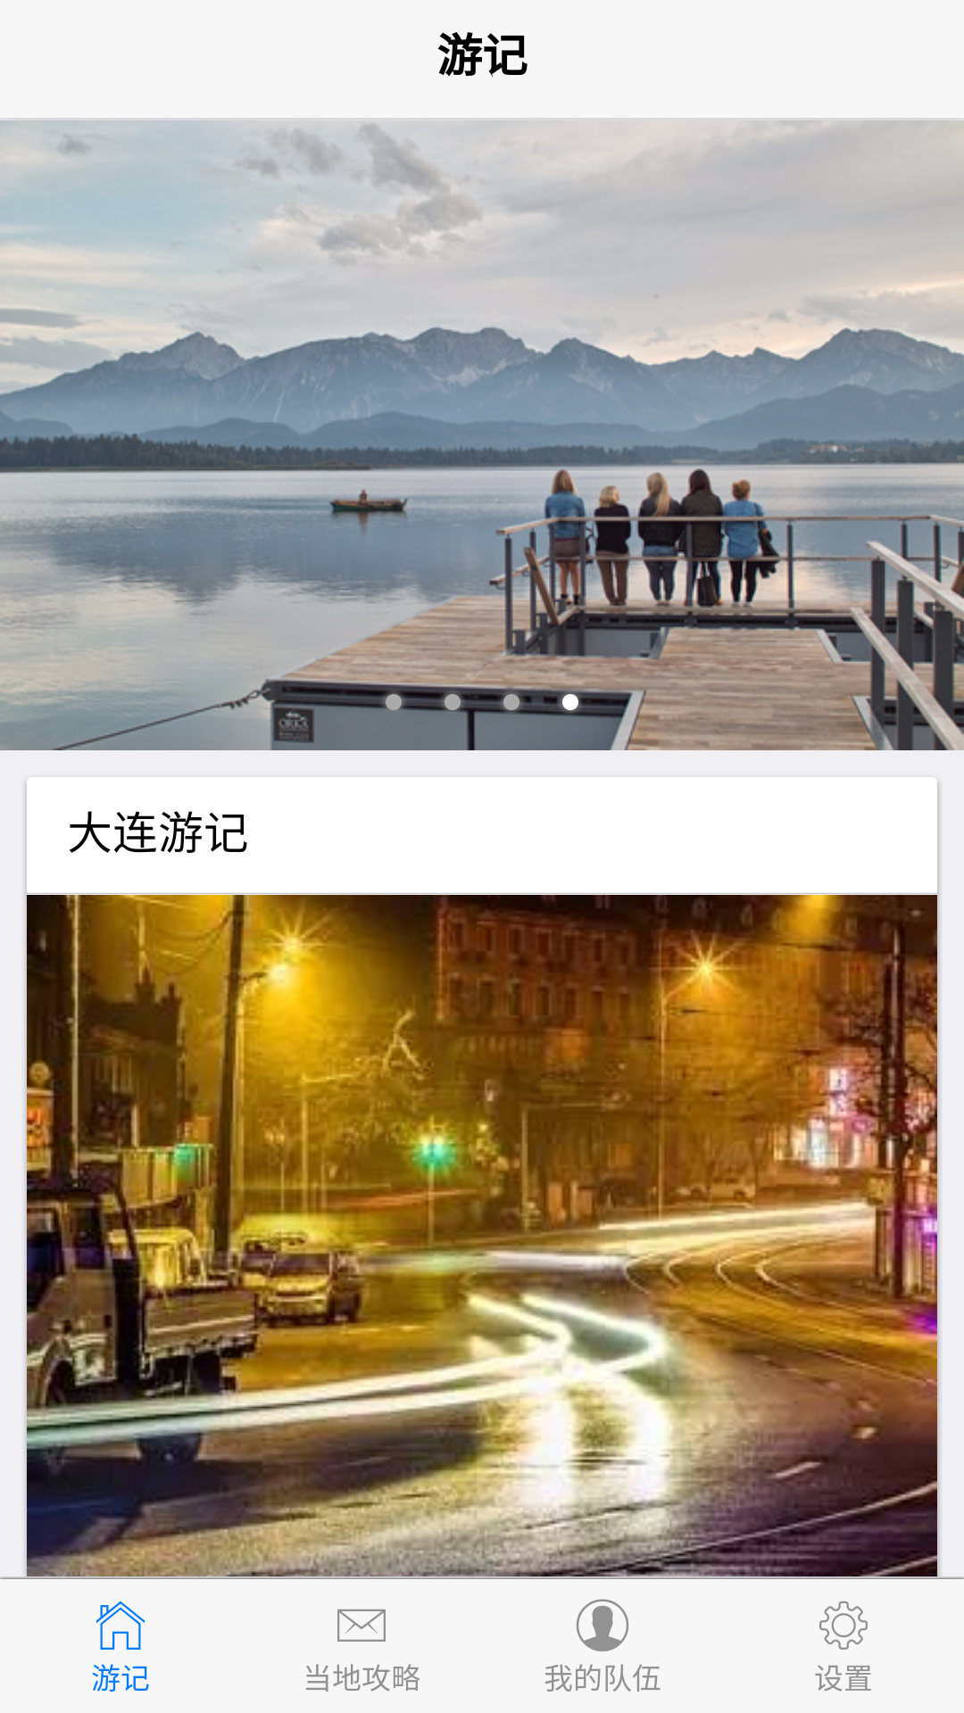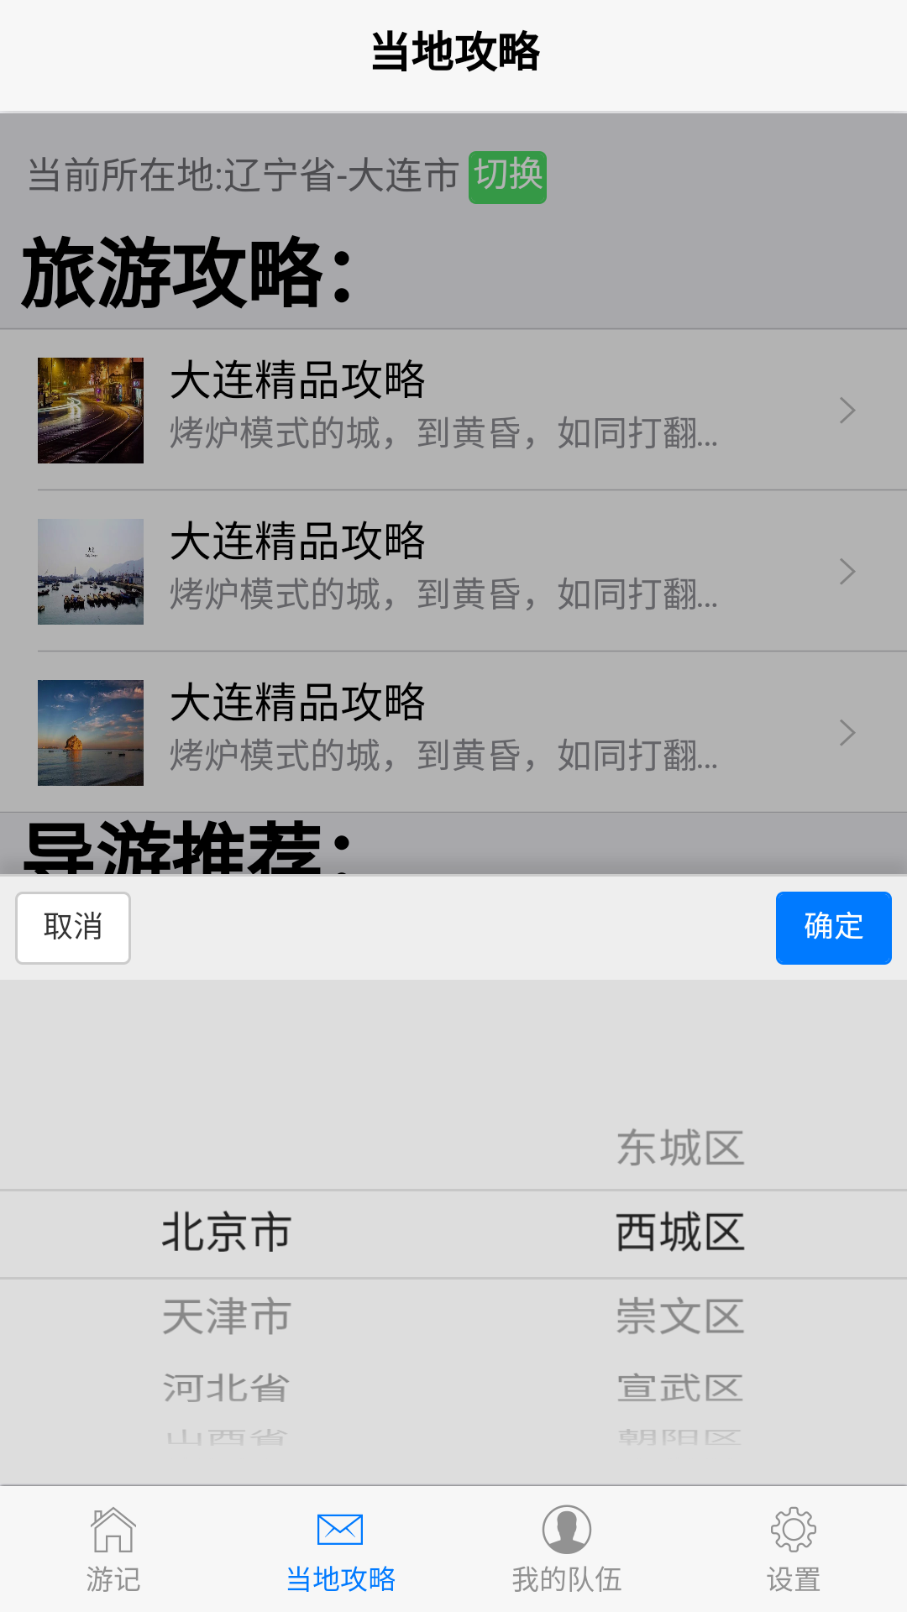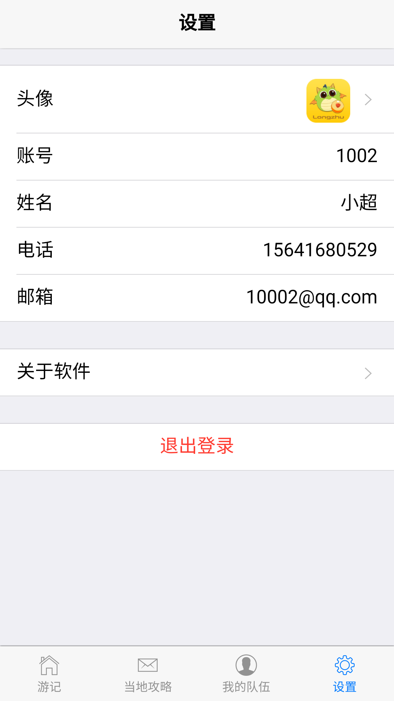

人力资源管理系统
项目所用技术：
HTML5 +CSS3+Jquery+Bootstrap+JavaEE+jdbc+Oracle
软件环境：
tomcat8.5 oracle11g win7 chrome firefox
开发工具：
sublime hbuilder firebug webstorm JsonView plsqldev eclipse powerdesigner

项目介绍：
整体结构采用三层架构，MVC开发模式，采用B/S结构，传统JSP技术和ajax分离式开发，实现企业内部人力资源管理功能，包含用户登录功能，利用base64生成用户头像，采用H5的localstorage进行离线存储，在线进行头像裁剪缩放，数据字典的部门数据维护，职务数据维护，员工信息数据维护，利用后端进行分页检索，ajax请求数据在前端动态生成dom结构，数据分析展示功能，利用后端json数据动态生成echats图表，公司图库功能，利用二进制流进行图片传输，web前端采用瀑布流布局，ajax异步上传图片，服务器文件下载，利用H5显示上传进度，整体项目前端采用bootstrap ui框架，css3样式特效，jquery实现前端业务逻辑以及ajax后端交互，layer实现用户提示和模态层展现。

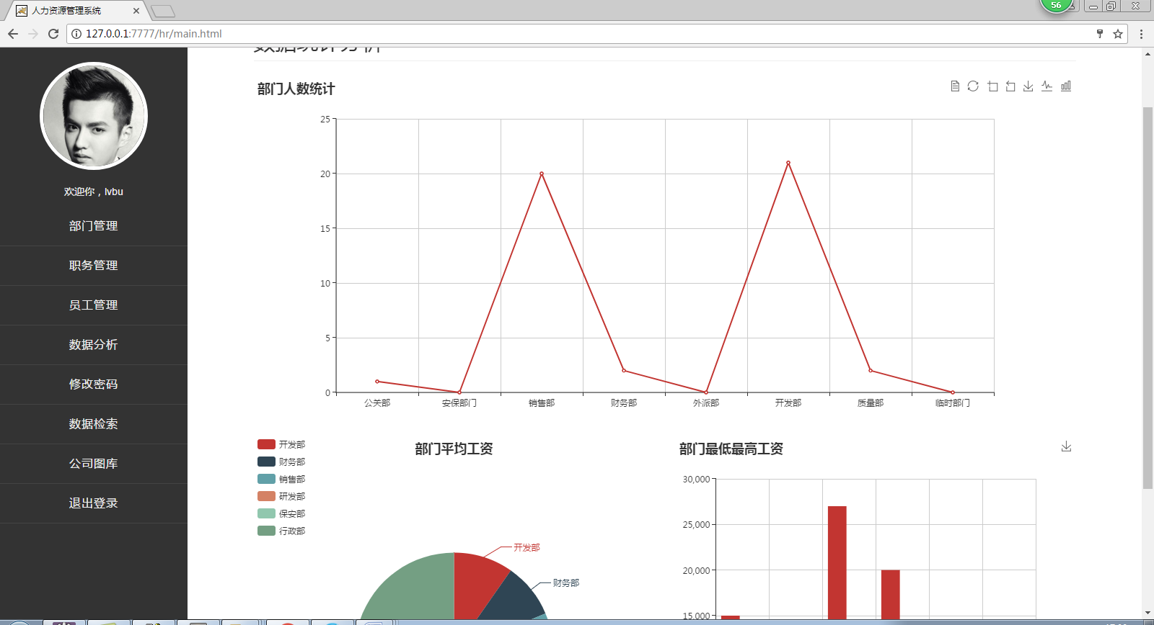
多媒体信息查询系统
项目所用技术：
Java+java.swing+mysql+jfreechar+jxl
软件环境：
Win 7 ,Mysql5.5
开发工具：
eclipse SQLyog
项目介绍：

整体结构采用三层架构，MVC开发模式，采用C/S结构，使用java.swing控件完成前端布局，使用CardLayout来对子jpanel进行管理，在单元格分布图中使用JTabbedPanel来实现累似标签页的效果，共实现了渤大周围18个小区模块化视图，共200多个单元楼，每个模块的单元格上加上cmd命令打开相应的在硬盘中的相关住户excel工作表，包含用户登录功能，使用jxl来读取单元execl表格中的数据再采用swing自带jtable表格控件，显示对应的数据，使用Jfreechar对每一单元的用电情况进行统计，用电情况存在本地mysql数据中，可以对比当年份各个季度或各个月份的用电情况。

